Станок для снятия блоков контактных колец 04.01.09
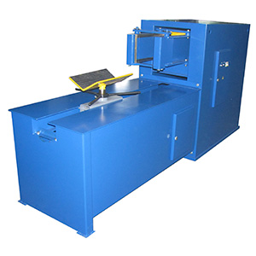
Станок предназначен для съема контактных колец и коллекторов с роторов электродвигателей мощностью до 100 кВт.
Артикул: 04.01.09
ТЕХНИЧЕСКАЯ ХАРАКТЕРИСТИКА
1. Напряжение питания, В | 380, 50Гц
2. Номинальная потребляемая мощность, кВт | 2,2
3. Привод пресса | гидравлический
4. Усилие выпрессовки (максимальное), кгс | 13000
5. Давление максимальное, кг/см² | 150
6. Гидроцилиндр
6.1. Диаметр поршня, мм | 100
6.2. Ход штока, мм | 400
6.3. Штук | 1
7. Гидрораспределитель, тип | DS3-S1/11N-D00
7.1. Штук | 4
8. Предохранительный клапан, тип | CR5/22N
8.1. Штук | 1
9. Используемое масло | ИГП-30  (М10-Г2, М10-В2)
10. Насос, тип | GP2-0113R97R/20N
11. Привод насоса
11.1. Тип электродвигателя | асинхронный
11.2. Мощность, кВт | 2,2
11.3. Частота вращения, об/мин | 910
12. Габаритные размеры (ДхШхВ) / масса, мм / кг | 2775 х 740 х 1285 / 760
Возможны изменения основных параметров по Вашему техническому заданию
* Производитель имеет право без предварительного уведомления вносить изменения в изделие, которые не ухудшают его технические характеристики, а являются результатом работ по усовершенствованию его конструкции или технологии производства

